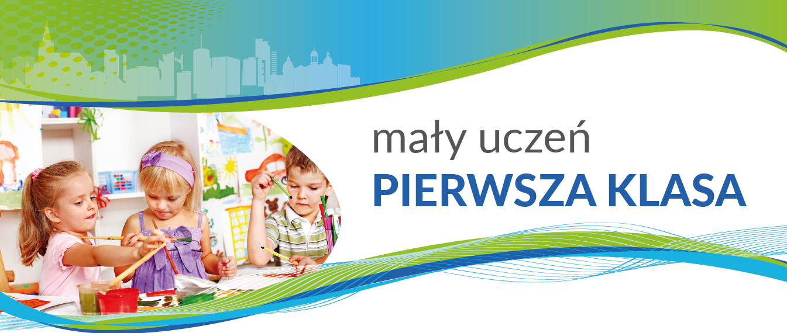

Pakiet „mały uczeń PIERWSZA KLASA” to konkretne działania, które mają na celu podniesienie atrakcyjności
szczecińskich szkół podstawowych
oraz zapewnienie najmłodszym mieszkańcom naszego miasta
możliwie najlepszej opieki.

Co zawiera pakiet?

- Punkty konsultacyjne dla rodziców znajdujące się w szczecińskich poradniach psychologiczno – pedagogicznych.

- Optymalne warunki dla dzieci w pierwszym okresie nauki do łatwej adaptacji w szkole:
- specjalny program adaptacyjny dla najmłodszych uczniów,
- serwis 6-latka.

- Pakiet nieodpłatnych zajęć rozwijających zdolności
i zainteresowania dzieci w ramach przydziału dodatkowych 10 godzin w tygodniu dla każdej klasy pierwszej.

- Zajęcia korekcyjno - kompensacyjne dla uczniów klas pierwszych, wymagających dodatkowych oddziaływań edukacyjnych (usprawnianie funkcji spostrzegania wzrokowego, funkcji słuchowej, orientacji przestrzennej, koordynacji wzrokowo-ruchowej, funkcji motorycznych oraz rozwijanie pozytywnej motywacji do pracy).

- Opieka podczas dni wolnych od zajęć (ferie, wakacje).

- Całodzienne wychowanie i opieka w formie oddzielnych świetlic dla najmłodszych uczniów.

- Opieka specjalistów: pedagogów, psychologów i logopedów.

- Cykl konferencji dotyczących możliwości rozwojowych dziecka we współpracy z Uniwersytetem Szczecińskim.

Warunki zapewniane dzieciom przez szkołę:

- Sale lekcyjne dla najmłodszych w większości przypadków będą usytuowane w oddzielnym skrzydle budynku bądź korytarza.

- Monitoring wizyjny zewnętrzny i wewnętrzny oraz będą zachowane pełne procedury bezpieczeństwa: domofon/dzwonek u drzwi wejściowych, zeszyt wejść, identyfikatory.

- Obowiązująca podstawa programowa dla klas I - III jest przystosowana do dzieci 6-letnich.

- Zgodnie z podstawą programową nauczyciel prowadzący zajęcia dostosowuje czas trwania zajęć edukacyjnych, ich intensywność, długość przerw do potrzeb i możliwości uczniów.

- Kadra pedagogiczna posiada pełne kwalifikacje i wysokie kompetencje zawodowe.

- Atrakcyjne place zabaw dostosowane do potrzeb małych użytkowników oraz do wymogów obowiązujących norm bezpieczeństwa.

- Opiekę pielęgniarki.

- Obiady dla uczniów we wszystkich szkołach, gdzie odpłatność za obiad ogranicza się jedynie do ponoszenia kosztów zakupu produktów żywnościowych.

- Liczebność oddziałów nie przekroczy 25 uczniów (tak jak w przedszkolu) oraz w miarę możliwości zachowany zostanie podział wiekowy w każdej klasie.

